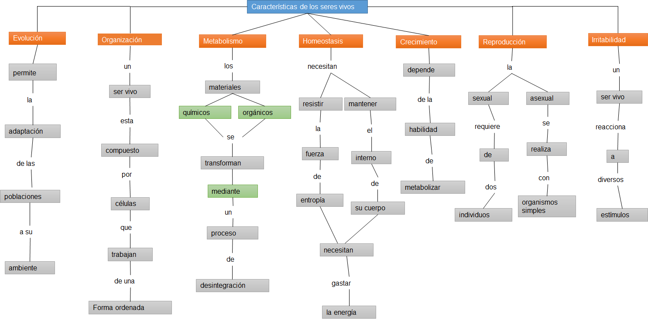

APA:
s.a.. (octubre 3, 2016). 7 características de los seres vivos. febrero 2, 2017, de about Sitio web: http://vidaverde.about.com/od/Ciencia-y-naturaleza/a/Como-Se-Define-La-Vida.htm

Oscar de Jesús Nieto Macias
4 B

